Заболевание – которое можно предотвратить
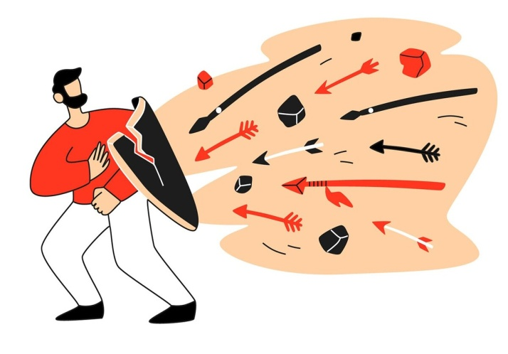
СПИД — это стадия ВИЧ - инфекции, при которой иммунная система человека отказывается защищать своего хозяина и у него развиваются бактериальные, грибковые, вирусные, протозойные инфекции (вызываются паразитами), и неинфекционные заболевания.
При стадии СПИД иммунитет ослабевает настолько, что любое сопутствующее заболевание может привести к летальному исходу.
Вирус иммунодефицита человека (ВИЧ) представляет группу ретровирусов, носящую название лентивирусы («медленные» вирусы). Такое название объясняется их особенностью – с момента заражения до времени проявления первых симптомов заболевания и до развития СПИДа проходит длительное время (10 и более лет).
Попадая в организм, вирус размножается и вызывает у человека медленно прогрессирующее заболевание. Внешних признаков у заболевания нет, человек может годами жить, заражать других, не зная, что он болен.
Осознать риск заболевания можно только по своему поведению:
активной половой жизни с разными партнёрами без средств защиты,
употреблению наркотических препаратов инъекционно.
Следует знать, вирус иммунодефицита передается через прямой контакт слизистой оболочки или поврежденной кожи с биологическими жидкостями, в которых вирус содержится в максимальной концентрации ( кровь, сперма, вагинальный секрет, грудное молоко).
ВИЧ передается следующими путями:
незащищенный половой контакт (при анальном, вагинальном или оральном сексе);
при попадании вируса в кровь в случаях:
-использования нестерильного инструментария при оказании медицинских и косметологических услуг;
- переливания зараженной донорской крови и ее компонентов;
- внутривенном употреблении наркотиков.· от ВИЧ-инфицированной матери ребенку (во время беременности, родов, во время грудного вскармливания).
Среди пар, которые постоянно и правильно используют презерватив при сексуальных контактах, риск передачи ВИЧ отсутствует.
Вирус не передается:
при поцелуях, ласках и других близких физических контактах с человеком, являющимся носителем вируса.
Не передается при дыхании, когда вы дышите одним воздухом с человеком, зараженным вирусом, при плавании с больным человеком в одном бассейне, через кашель или чиханье.
Вирус иммунодефицита не переноситься москитами и другими кровососущими насекомыми.
До настоящего времени не создано вакцины против ВИЧ, лечение ВИЧ-инфекции замедляет течение болезни.
На сегодняшний день ВИЧ-инфекция – это хроническое инфекционное заболевание, которое не имеет излечения.
Для лечения больных разработаны специальные лекарства – антиретровирусные препараты, которые подавляют размножение вируса, восстанавливают работу иммунной системы и помогают пациенту достичь «нулевой вирусной нагрузки».
Пациент, который ведет антиретровирусную терапию, не способен передавать вирус другим людям – даже при незащищенном половой акте, и от матери к ребенку. Стабильная антиретровирусная терапия позволяет не только снизить количество заражений, но и обеспечить инфицированным людям полноценную долгую жизнь. С лечением пациент живет в среднем до 50 лет и дольше.
Существует один нюанс – вирус не уходит полностью. Как только терапия прекращается, размножение вируса возобновляется. Поэтому лекарства приходится принимать каждый день и
пожизненно.
Такие препараты стоят дорого. Но все государства мира обязуются лечить пациентов с ВИЧ бесплатно.
При отсутствии антиретровирусной терапии средняя продолжительность жизни человека с ВИЧ-инфекцией составляет до 10-ти лет, средняя продолжительность жизни на стадии СПИД - около 9-ти месяцев.
ВИЧ — вирус нестойкий — вне среды организма при высыхании крови (спермы, лимфы и влагалищного секрета) и при кипячении погибает в течение 1 минуты, но при этом является стойким к солнечным лучам и замораживанию.
В наибольшей степени риску инфицирования подвержены: люди, употребляющие наркотические препараты, мужчины, практикующие сексуальные отношения с мужчинами, а также люди, имеющие незащищенные сексуальные контакты.
По данным статистики, в настоящее время во всем мире вирус все больше распространяется среди основного населения (не только в группах риска), и 58,9% случаев заражения приходится на гетеросексуальные половые контакты.
Тест на ВИЧ рекомендуется сдать при наличии комплекса симптомов:
· длительное повышение температуры тела неясного происхождения;
· увеличение лимфатических узлов при отсутствии воспалительных заболеваний, если симптомы не исчезают на протяжении нескольких недель;
· непрекращающаяся диарея на протяжении нескольких недель;
· затяжные и рецидивирующие гнойно-бактериальные, паразитарные и грибковые заболевания;
· герпетические высыпания обширной либо нетипичной локализации;
· резкое снижение массы тела;
· хронические воспалительные и инфекционные заболевания репродуктивной системы;
· частых случайных половых контактах.
Тестирование на ВИЧ нужно проходить 1 раз в год. Если вы понимаете, что ваш образ жизни может привести к заражению, лучше проходить тест чаще
Стоит учесть, что существует время между заражением ВИЧ и возможностью его выявления, который обычно составляет около 3-х месяцев.
Сдать анализ на ВИЧ можно во всех поликлиниках и больницах на всей территории Республики Беларусь.

